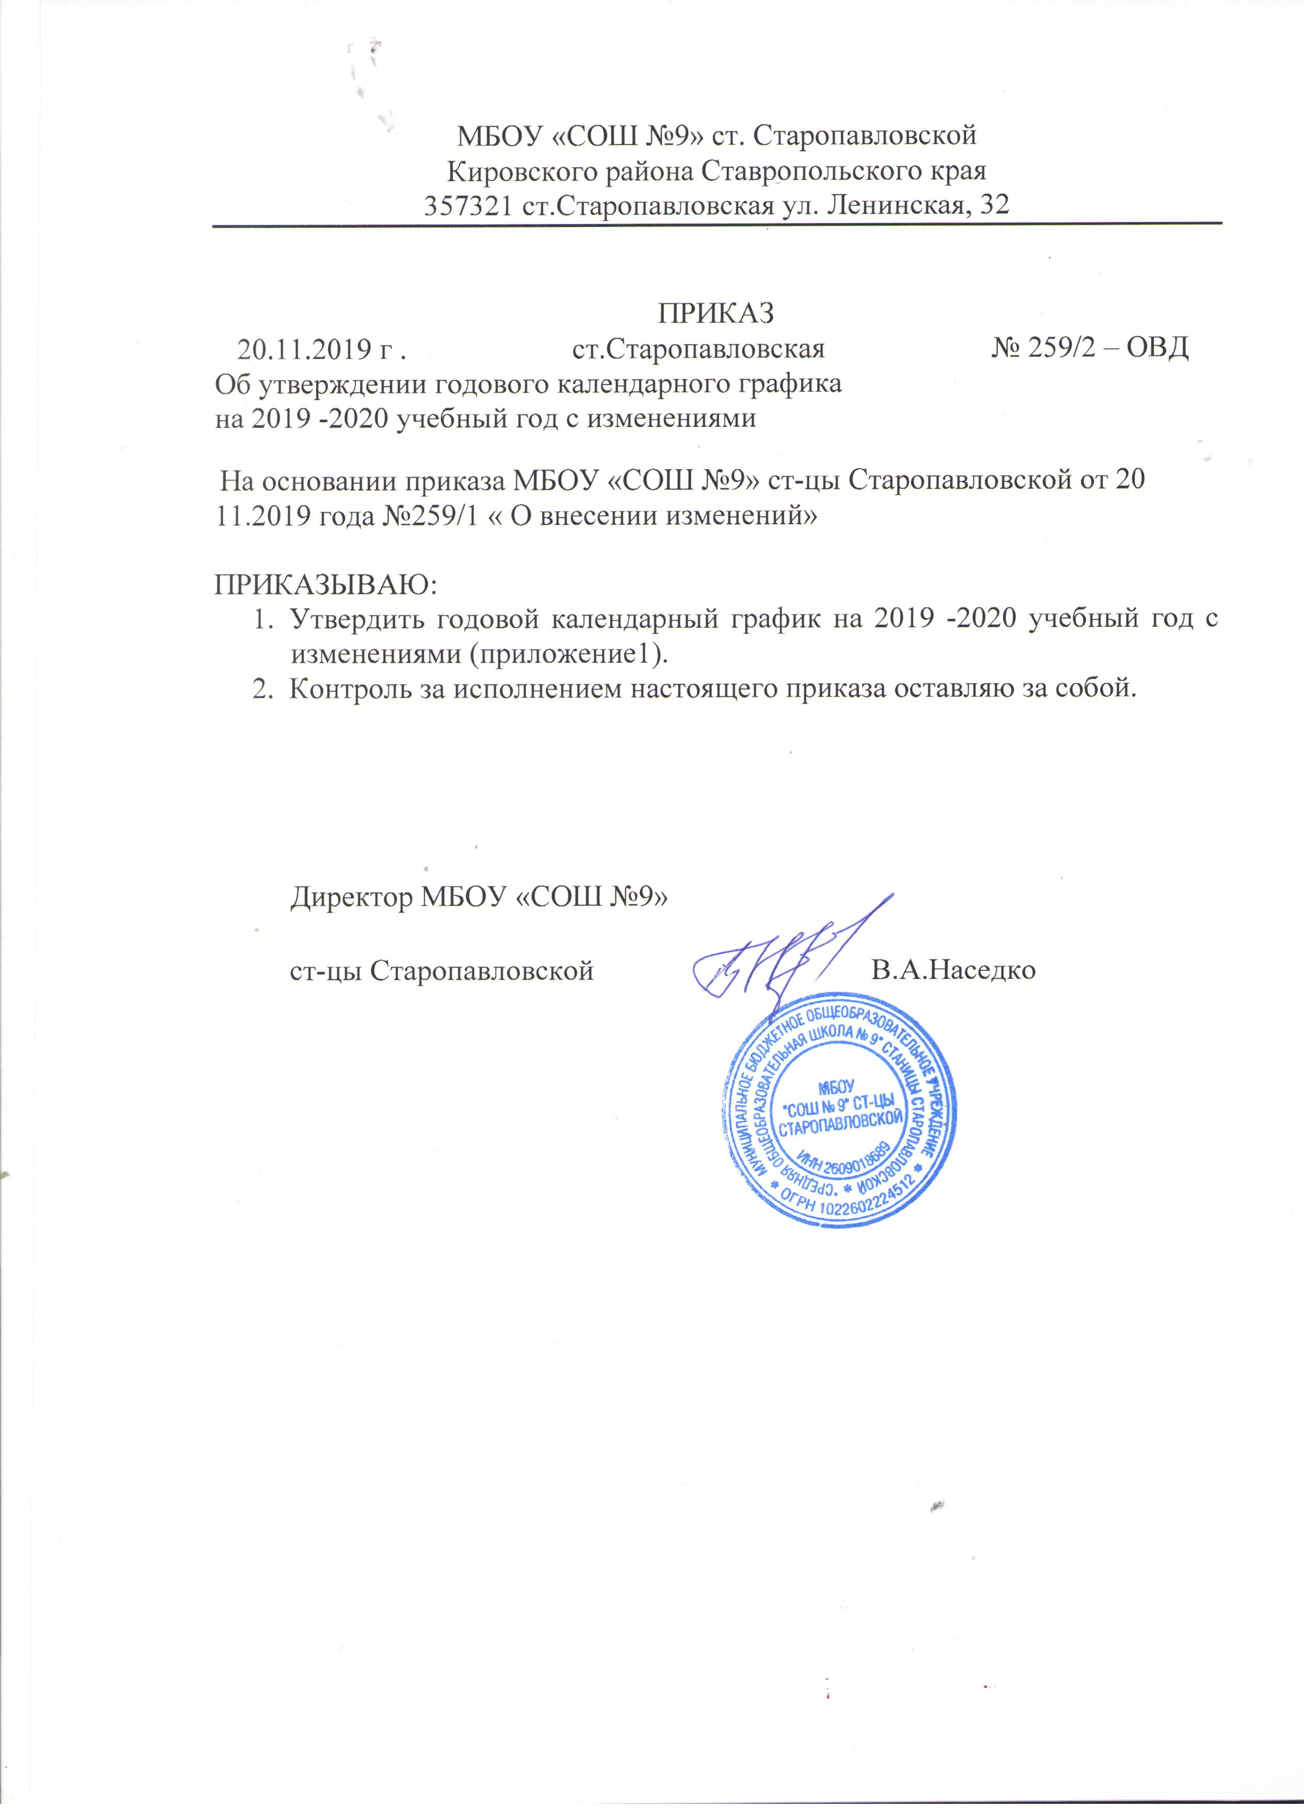

Приложение к приказу № 259/2 – ОВД от 20.11.2019 г . Годовой календарный учебный график

1. Продолжительность учебного года:

Начало учебного года – 02.09.2019 года; первый учебный день - 2 сентября 2019 года.

Продолжительность учебного года:
- в 1-х классах – 33 недели;
- во 2-8, 10 классах – 34 недель;
- 9, 11 классах – 34 недели без учета государственной итоговой аттестации выпускников (в 9,11 классах).
Окончание учебного года:
- в 2-8, 10 классах - 30 мая 2020 года;
- в 1,9,11 классах – 25 мая 2020 года.

2. Регламентирование образовательного процесса на неделю:

  - Продолжительность рабочей недели в 1-х классах - 5 дней, 2-11-х классах-6 дней
3.Регламентирование образовательного процесса на день:

3.1. Сменность учебных занятий в 2019-2020 учебном году:
- в 1 А, 1 Б, 2 А, 2 Б, ,5 А, 5 Б, , 6 А, 6 Б, 7 А, 7 Б, 8 А, 8 Б 9 А, 9 Б, , 11 классах проводить в первую смену;
- в классах 3 А, 3Б,4 А, 4 Б, - во вторую смену.

3.2. В оздоровительных целях и для облегчения процесса адаптации детей к требованиям образовательного учреждения в 1-х классах применять «ступенчатый» метод постепенного наращивания учебной нагрузки:
- 1 полугодие - продолжительность урока 35 минут каждый;
- 2 полугодие - по 40 минут каждый.

4. Распределение учебных недель в 2019-2020 учебном году по четвертям:
для II- XI классов:
I четверть: с 02.09.2019 г. по 28.10.2019 г.
II четверть: с 05.11.2019 г. по 30.12.2019 г.
III четверть: с 10.01.2020г. по 03.02.2020 г.
с 10.02.20. по 24.03.2020г.
IV четверть:
с 01.04.2020 г. по 30.05.2020 г. – для 2-8, 10 классов
с 01.04.2020 г. по 25.05.2020 г. – для 1, 9 и 11 классов

для I-х классов:
I четверть: с 02.09.2019 г. по 27.10.2019 г.
II четверть: с 05.11.2019г. по 29.12.2019 г.
III четверть: с 10.01.2020 г. по 02.02.2020 г.
с 10.02.2020 г. по 24.03.2020 г.
IV четверть: с 01.04.2019 г. по 25.05.2020 г.

5. Продолжительность каникул в течение 2019-2020 учебного года:

Для II- XI классов:
осенние каникулы: с 29.10.2019 г. по 04.11.2019 г.(7 дней)
зимние каникулы: с 31.12.2019г. по 09.01.2020 г. (10 дней)
февральские каникулы: с 04.02.2020 г. по 09.02.2020 г. (6 дней)
весенние каникулы: с 25.03.2020 г. по 31.03.2020 г. (7 дней)

Летние каникулы в 10-х классах устанавливаются с учетом графика проведения учебных сборов по обучению граждан начальным знаниям в области обороны и их подготовки по основам военной службы.

Для I-х классов:
осенние каникулы: с 28.10.2019 г. по 04.11.2019г.(8 дней)
зимние каникулы: с 30.12.2019 г. по 11.01.2020 г.(13 дней)
февральские каникулы: с 03.02.2020 г. по 09.02.2020 г.(7 дней)
весенние каникулы: с 24.03.2020 г. по 31.03.2020 г. (8 дней)

6. Промежуточная аттестация МБОУ «СОШ №9» станицы Старопавловской

Промежуточная аттестация — это оценка уровня освоения отдельной части или всего объема учебного предмета, курса, дисциплины (модуля) образовательной программы.
Промежуточную аттестацию в обязательном порядке проходят обучающиеся осваивающие основную образовательную программу начального общего, основного общего среднего общего образования во всех формах обучения; включая обучающихся, осваивающих образовательные программы по индивидуальным учебным планам.
Промежуточная аттестация для обучающихся 2-8 и 10 классов с 11 мая по 22 мая 2020 года.
В 9, 11 классах итоговая аттестация проводится в соответствии со сроками, установленными Министерством просвещения Российской Федерации на 2019-2020 учебный год.
Промежуточная аттестация в переводных классах проводится в форме:
- итоговой контрольной работы;
- контрольного диктанта грамматическим заданием;
- тестирования;
- письменных и устных экзаменов;
- защиты индивидуального/группового проекта;
- проверочных работ;
- творческой работы.
Промежуточная аттестация проводится один раз в год в качестве контроля освоения части или всего объема учебного предмета, курса, дисциплины (модуля), за исключением обучающихся 1 классов.
При промежуточной аттестации обучающихся применяется пятибалльная система оценивания в виде отметки.
Оценочные (контрольно-измерительные) материалы, критерии оценивания по каждому предмету разрабатываются педагогом, согласуются с методическим объединением по данному предмету и фиксируются в рабочих программах по учебному предмету.
Реализация учебного плана МБОУ «СОШ № 9» станицы Старопавловской в 2019- 2020 учебном году полностью обеспечена кадровыми ресурсами соответствующей квалификации, программно-методическими комплектами (программами, учебниками, методическими рекомендациями) в соответствии с требованиями законодательства Российской Федерации.
Учебная нагрузка педагогических работников определяется с учетом количества часов по учебному плану, рабочим программам учебных предметов и образовательной программой в соответствии с приказом Министерства образования и науки Российской Федерации от 22 декабря 2014 года № 1601 «О продолжительности рабочего времени (нормах часов педагогической работы за ставку заработной платы) педагогических работников и о порядке определения учебной нагрузки педагогических работников, оговариваемой в трудовом договоре.

